Karta produktu
ROCKET nr kat.: 730

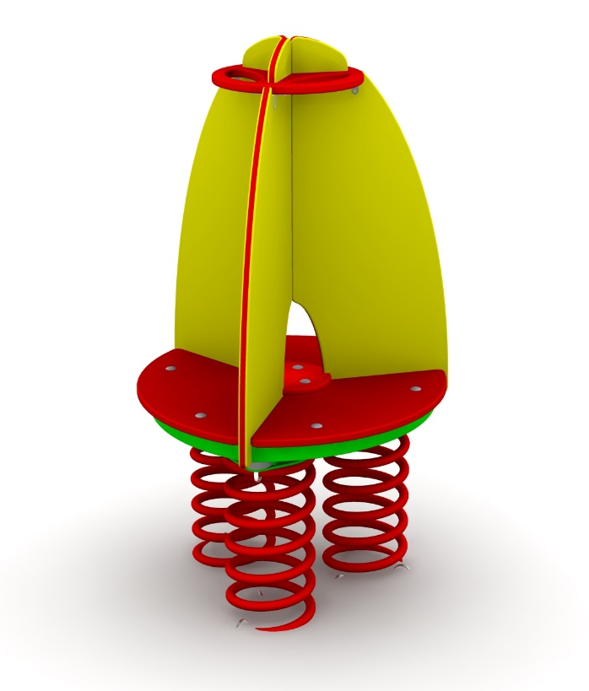

Wymiary urządzenia:
Długość: 0,7 m
Szerokość: 0,7 m
Wysokość: 1,26 m
Przestrzeń minimalna: 3,6 x 3,6 m
Grupa wiekowa: od 3 do 14 lat
Głębokość posadowienia: 0,7 m
Wysokość swobodnego upadku: <0,6 m

Wytyczne dotyczące materiałów i technologii wykonania urządzenia.
Bujak ROCKET to urządzenie kołyszące. Elementy stalowe zabezpieczone antykorozyjnie poprzez cynkowanie ogniowe oraz malowanie lakierem akrylowy strukturalnym. Płyt pionowe wykonane z tworzywa HDPE. Podest wykonany z antypoślizgowej płyty HDPE. W komplecie znajduje się fundament wykonany z betonu B30, ułatwiający montaż.

Obszar upadku urządzenia powinien zostać wykonany na nawierzchni zgodnie z normą PN EN 1176- 1:2017-12.

W trosce o bezpieczeństwo dzieci oraz jakość urządzeń wymaga się, aby urządzenia posiadały certyfikat na zgodność z normami PN EN 1176-1:2017-12, PN EN 1176-6+AC:2019-03, wydane w systemie akredytowanym przez Państwowe Centrum Akredytacji lub krajowej jednostki akredytującej pozostałych Państw członkowskich, zgodnie z Rozporządzeniem Parlamentu Europejskiego i Rady Unii Europejskiej (WE) nr 765/2008”

